LAPORAN PRAKTIKUM INTERNET OF THINGS (IoT)

Fakultas Vokasi, Universitas Brawijaya

**Praktik Pembuatan API Menggunakan Laravel 11,Ngrok dan Praktik Akses API Melalui Simulasi WOKWI**

*Firsa Meyva Dwi Untari*

*Fakultas Vokasi, Universitas Brawijaya*

*Email: meyvafirsa@gmail.com*

**Abstract**

|  |
| --- |
| The Internet of Things (IoT) is a technology that enables devices to communicate with each other via the internet. One common application of IoT is environmental monitoring using sensors. In this practicum, a simulation of a temperature and humidity monitoring system was carried out using a DHT22 sensor connected to an ESP32 microcontroller on the Wokwi platform. This simulation aims to understand how the DHT22 sensor reads environmental data and how this data is processed and displayed in real time. During the process, the DHT22 sensor captures temperature and humidity data from the surrounding environment, which is then processed and transmitted by the ESP32 to be displayed on the serial monitor. The Arduino (C++) programming language was used to manage communication between the sensor and the microcontroller. The use of Wokwi as a simulation platform provides an accessible way to grasp IoT concepts without requiring physical hardware. The simulation results indicate that the DHT22 sensor accurately reads temperature and humidity, with data updates occurring at specific intervals. Additionally, the ESP32 functions effectively as the main controller, managing communication between the sensor and the output. Through this simulation, students can gain a better understanding of the fundamental concepts of IoT programming, sensor integration with microcontrollers, and environmental data analysis. Furthermore, this simulation provides insights into the implementation of IoT-based monitoring systems in various fields, such as smart agriculture and environmental monitoring.  *IoT, ESP32, DHT22, Wokwi, Temperature and Humidity Sensor, Simulation* |

**1. Introduction**

* 1. **Latar belakang**

Perkembangan teknologi dalam bidang Internet of Things (IoT) semakin pesat, memungkinkan perangkat untuk saling berkomunikasi dan bertukar data melalui jaringan internet. Salah satu teknologi yang mendukung komunikasi antarperangkat dalam ekosistem IoT adalah Application Programming Interface (API). API memungkinkan perangkat untuk mengakses dan bertukar informasi dengan server secara efisien, mendukung berbagai aplikasi berbasis IoT dalam kehidupan sehari-hari.

Laravel 11, sebagai salah satu framework PHP yang populer, menawarkan kemudahan dalam pengembangan API berkat fitur-fitur seperti routing yang fleksibel, middleware untuk keamanan, serta integrasi dengan berbagai layanan database. Dalam praktik ini, Laravel 11 digunakan untuk membangun API yang dapat diakses oleh perangkat lain guna mengirim dan menerima data secara real-time.

Untuk mengakses API yang berjalan di lingkungan lokal, digunakan Ngrok sebagai alat untuk mengekspose server lokal ke internet. Dengan menggunakan Ngrok, API yang dikembangkan dalam Laravel 11 dapat diakses oleh perangkat eksternal tanpa perlu melakukan konfigurasi kompleks pada jaringan, sehingga sangat mendukung pengujian dan pengembangan API.

Selain itu, praktik ini juga mencakup simulasi akses API melalui Wokwi, sebuah platform simulasi IoT yang memungkinkan pengujian perangkat berbasis mikrokontroler seperti ESP32 secara virtual. Dengan Wokwi, pengembang dapat mensimulasikan bagaimana perangkat IoT mengirim atau menerima data melalui API tanpa memerlukan perangkat keras fisik, sehingga mempermudah proses pengujian dan pengembangan sistem berbasis IoT.

Dengan adanya praktik ini, diharapkan peserta dapat memahami konsep dasar pembuatan API menggunakan Laravel 11, cara mengakses API secara global dengan Ngrok, serta implementasi API dalam lingkungan simulasi Wokwi. Pemahaman ini akan sangat berguna dalam pengembangan sistem berbasis IoT yang efisien dan terintegrasi dengan baik.

* 1. **Tujuan eksperimen**

1. Memahami konsep dasar Application Programming Interface (API) dan perannya dalam pengembangan sistem berbasis IoT.
2. Mempelajari cara membangun API menggunakan Laravel 11 untuk mengelola komunikasi data antarperangkat.
3. Menggunakan Ngrok untuk mengakses API yang berjalan di lingkungan lokal secara global.
4. Mensimulasikan akses API melalui platform Wokwi untuk menguji komunikasi antara perangkat IoT dan server.

**2. Methodology**

**2.1 Tools & Materials**

Koneksi Internet Stabil, Terminal atau Command Prompt, Postman, Laravel, Composer, Ngrok, PHP dan Web Server, Database, VSC (Visual Studio Code)

* 1. **Implementation Steps bab 12**

1. **Siapkan file Laravel**

* Download paket-paket yang dibutuhkan untuk memulai laravel 11 dengan mengetikkan perintah berikut di terminal/command prompt.
* **composer create-project --prefer-dist laravel/laravel:^11.0 laravel-11**
* **cd laravel-11**

1. **Buat database**

* Buat database di phpmyadmin dengan nama **iot_25**
* Ubah isi konfigurasi file .env

1. **Merubah file migrations**

* Buat file model  **TransaksiSensor.php** dengan cara menjalankan perintah berikut di terminal :
* **php artisan make:model TransaksiSensor -m**
* Kemudian ubah file **2025_02_21_074123_create_transaksi_sensors_table.php**
* Kemudian jalankan perintah berikut untuk membuat tabel :
* **php artisan migrate**

1. **Buat API controller**

* Buat API controller dengan menjalankan perintah :
* **php artisan make:controller Api/TransaksiSensorController**
* Ubah isi file **app/Http/Controllers/Api/TransaksiSensorController.php**

1. **Buat route khusus API**

* **Buat route khusus API dengan menjalankan perintah :**
* **php artisan install:api**
* **Kemudian pastikan routes telah terbentuk dengan menjalankan perintah :**
* **php artisan route:list**

1. **Untuk melakukan testing, gunakan tools postman**

* Download aplikasi postman pada link berikut : <https://www.postman.com/downloads/>
* Untuk melakukan percobaan akses api, pastikan aplikasi laravel dijalankan dengan perintah :
* **php artisan serve**
* Pada bagian URL masukkan alamat server laravel **http://127.0.0.1:8000/api/posts**
* Atau bisa diakses melalui url : **http://localhost:8000/api/posts**
* Pilih method **GET** untuk mengambil data dari database , kemudian klik tombol **SEND**

1. **Mengonline-kan API menggunakan service ngrok**

* Download dan install aplikasi ngrok pada URL   :  <https://dashboard.ngrok.com/signup>
* kemudian lakukan registrasi.
* Login ke web ngrok, kemudian download aplikasi ngrok sesuai sistem operasi
  1. **Implementation Steps bab 13**

1. **Jalankan Api Laravel**

* **Jalankan api Laravel dengan perintah**
* **php artisan serve --host=0.0.0.0 --port=8080**
* Selanjut nya jalankan ngrok dengan menghubungkan api Laravel dengan perintah
* **ngrok http --scheme=http 8080**

1. **Implementasi simulasi wokwi**

* **Membuat file di platform.io**
* Ubah monitor speed dan lib_deps

1. **Pembuatan file simulasi di vs code menggunakan platformio**

* **Buka file main.cpp dan ubah pada bagian “**<http://e6d3-2405-8740-6315-3520-5928-26b-7835-cd79.ngrok-free.app/api/posts>**”**
* **Buat file wokwi.toml isi sourcode yang ada di modul**
* **Buat diagram.json dengan diagram.json yang ada di wokwi**

**3. Results and Discussion (Hasil dan Pembahasan)**

**3.1 Experimental Results (Hasil Eksperimen)**

**Sebuah gambar berisi software, teks, Software multimedia, Perangkat lunak grafia

Konten yang dihasilkan AI mungkin salah.**

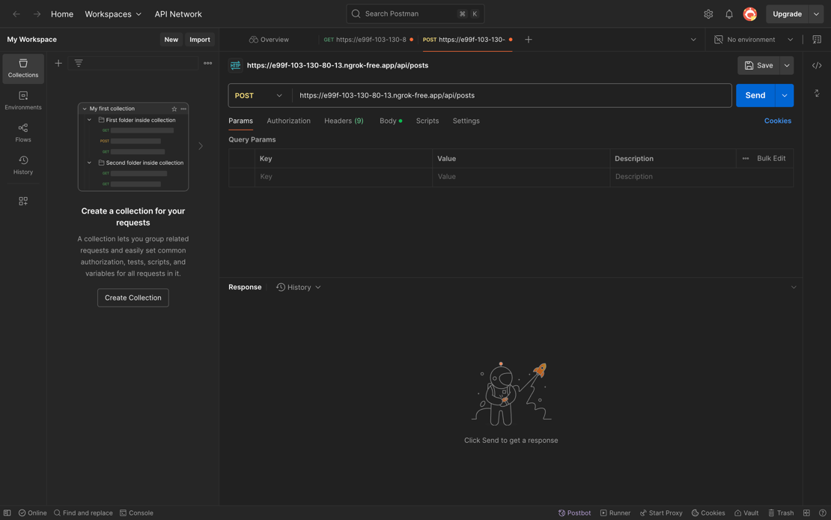

Sebuah gambar berisi teks, software, cuplikan layar, Ikon komputer

Konten yang dihasilkan AI mungkin salah.

Sebuah gambar berisi teks, cuplikan layar, software, Software multimedia

Konten yang dihasilkan AI mungkin salah.